**江苏省仪征中学2021-2022学年度第二学期高二地理学科导学案**

**4.3 国家之间的合作发展——以“一带一路”为例**

研制人：秦文俊 审核人：刘永飞

班级：_______ 姓名：_________学号：______ 授课日期：_____年___月___日

**【课程标准及要求】**

|  |  |
| --- | --- |
| 课程标准 | 学习目标 |
| 结合“一带一路”建设，说明国际合作的重要意义。 | 1. 通过阅读地图、查阅资料等，了解“一带一路”的地理范围、沿线国家地理环境等，分析“一带一路”建设的地理背景。 2. 结合实例，分析“一带一路”建设对不同尺度区域发展的重要意义，培养学生的综合思维和区域认知素养。   3.学会从区域联系的角度分析国家之间的合作发展。 |

**【导读——读教材，夯基础】**

一、“一带一路”

1．概念：指“ ”和“ ”。

2．走向

|  |  |
| --- | --- |
|  | 走向 |
| 丝绸之路经济带 | 一是从中国西北、东北经 、俄罗斯至欧洲、 海 |
| 二是从中国西北经中亚、西亚至 、地中海 |
| 三是从中国西南经中南半岛至 |
| 21世纪海上丝绸之路 | 一是从中国沿海港口过南海，经 海峡到印度洋，延伸至 洲 |
| 二是从中国沿海港口过南海，向 洋延伸 |

二、“一带一路”建设的地理背景

1．地缘上的 。 2． 的互补性。

3． 的联通性。 4．经济发展的 。

三、“一带一路”国际合作的意义

1．对全球：有利于塑造 、 的国际秩序。

2．对区域：有利于促进区域内经济要素有序流动、资源高效配置和市场深度融合，开展更大范围、更高水平、更深层次的区域合作，实现 沟通、 联通、贸易畅通、资金融通、 相通，打造国际合作新平台，增添共同发展新动力。

3．对沿线各国：加强了沿线国家在 、政治和 等方面的联系，为沿线国家的发展营造了良好的 环境，有力地推动了沿线国家的发展。

4．对我国：有助于构筑新一轮对外开放的“一体两翼”，进而形成海陆统筹、东西互济、面向全球的开放新格局。

**【导学——培素养，引价值】**

1．地缘的临近性有利于生产要素的流通。( )

2．北斗卫星的全球覆盖有力地推动了“一带一路”建设。( )

3．发展中国家之间处于竞争位置，难以合作。( )

4．处于不同发展阶段的国家之间有发展的互补性，有利于国际经济合作。( )

5．中巴经济走廊连接了“一带”和“一路”，地理位置优越。( )

6．“一带一路”建设有利于区域内市场深度融合。( )

7．“一带一路”建设为沿线国家的发展营造了良好的外部环境。( )

**【导思——析问题，提能力】**

**探究1：“一带一路”建设的意义**

中巴经济走廊北起我国新疆喀什，南至巴基斯坦瓜达尔港，是一条包括公路、铁路、油气管道的综合贸易通道，全长3 000千米，是“一带一路”的关键节点和促进两国共赢、共同发展的国际合作示范项目，也激励更多的国家实施开放合作，承接产业转移，加速自身发展进程。孟中印缅经济走廊、中巴经济走廊将深度对接“一带一路”，有力推进贸易、旅游、投资、交通、能源资源、金融以及生态环保等方面的合作，培育新的经济增长点，实现中国与相关国家共同发展。

1.**[综合思维]**与“21世纪海上丝绸之路”相比，“丝绸之路经济带”有哪些优缺点？

优点：

缺点：

2.**[综合思维]**指出孟中印缅经济走廊对孟、印、缅三国共同的社会经济意义。

3.**[区域认知]**从地理位置分析巴基斯坦在我国推进“一带一路”建设中的重要意义。

4.**[综合思维]**目前学者们对中巴经济走廊建设持有两种观点：①中巴经济走廊建设面临巨大风险与挑战；②中巴经济走廊建设意义重大。请你选择一种观点，并说明理由。

**【导练——解例题，找方法】**

“一带一路”国际合作高峰论坛于2017年5月14日至15日在北京举行。此次高峰论坛是“一带一路”提出3年多来最高规格的论坛活动，旨在通过加强国际合作，促进共同发展。

1．“一带一路”东部连接快速发展的中国，西部连接发达的欧洲，而中部是亟待发展的中亚、南亚等地区，东、中、西部的经济具有互补性，表现是(　　)

①东部能源需求增强，需要加强对外合作 　②中亚油气资源丰富，需要寻求消费市场

③西部经济发达，需要引进大量人才 　④南亚农业发达，需要扩大粮食出口

A．①② B．②③ C．①③ D．②④

2．“一带一路”的西部是世界乳畜业发达地区，其最有利的社会经济条件是(　　)

A．政策大力支持 B．市场需求量大 C．劳动力资源丰富 D．气候温和湿润

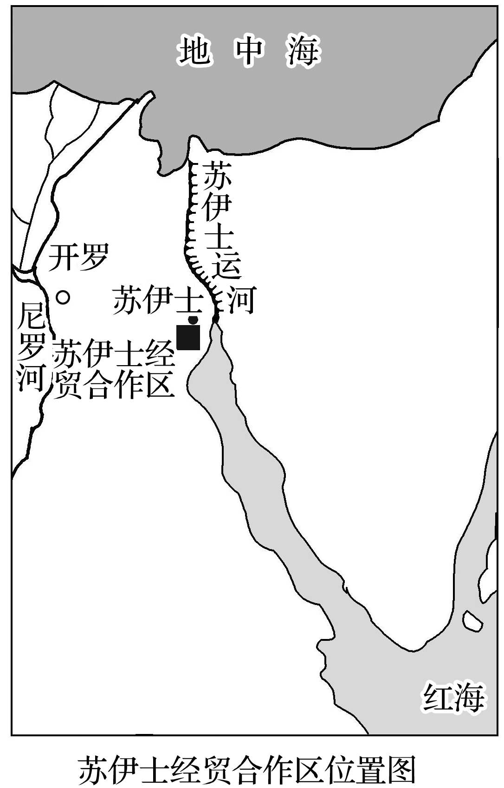**【课堂检测】**

苏伊士经贸合作区是中国国家级境外经贸合作区的典范。目前一期工程已经完工，吸引了诸多中国企业落户，被称为荒漠中的“工业绿洲”。读“苏伊士经贸合作区位置图”，完成3～4题。

3．利用埃及的资源优势，苏伊士经贸合作区可以发展的工业部门是(　　)

A．石油装备、纺织服装 B．电子产品研发、食品加工

C．钢铁工业、有色金属冶炼 D．光伏企业、水电开发

4．苏伊士经贸合作区的建设对埃及的影响有(　　)

①推动工业化进程　②提高苏伊士运河的航运能力　③增加税收与就业　④促进城镇化水平提高

A.①②③ B．①③④ C．②③④ D．①②④

**【导悟——拓思维，建体系】**